
ESTADO DO RIO DE JANEIRO
Câmara Municipal de Barra do Piraí
GABINETE DO VEREADOR – JULIANO DA PADARIA

INDICAÇÃO N.º 967/ 2024

Na forma que determina o Regimento Interno desta Casa Legislativa, o Vereador que a esta subscreve REITERA A SOLICITAÇÃO que a Mesa envie expediente ao Exmo. Sr. Prefeito Municipal, a fim de que S. Exa. Viabilize junto aos órgãos competentes da municipalidade, A CONSTRUÇÃO DE UMA CRECHE MUNICIPAL, NO BAIRRO CAIXA D’ÁGUA VELHA, NESTA CIDADE. Essa iniciativa será fundamental para suprir necessidades das crianças em sua comunidade.
Justificativa: Faz-se necessário o pedido, com a máxima urgência, solicito a providência, A CONSTRUÇÃO DE UMA CRECHE MUNICIPAL, no bairro CAIXA D’ÁGUA. Essa iniciativa será fundamental para suprir necessidades das crianças em sua comunidade, sendo um investimento valioso para o futuro das crianças e para o crescimento saudável da comunidade. .

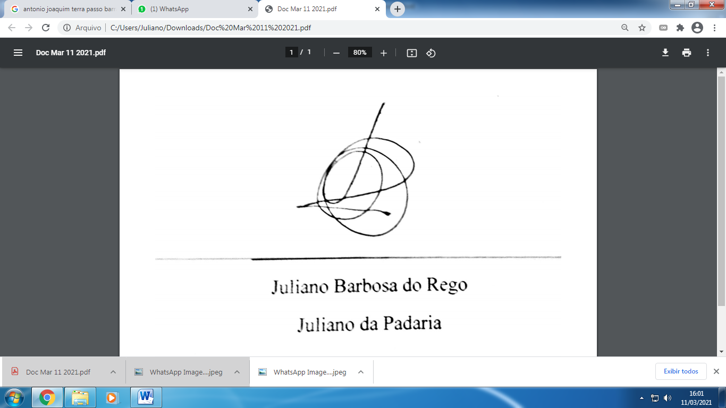
Sala Barão do Rio Bonito, 17 de setembro de 2024.

____________________________
JULIANO DA PADARIA
VEREADOR AUTOR

